Neuprodukte für die Fabrikautomatisierung, Intralogistik und Erneuerbare Energien
LAPP erweitert Portfolio für die Industrie von morgen

Stuttgart, 21. Juli 2025 – Innovationsgeist und Tüftlertum gehen bei LAPP nicht in die Sommerpause: Der Weltmarktführer für integrierte Lösungen im Bereich der Kabel- und Verbindungstechnologie wartet mit cleveren Neuprodukten auf, maßgeblich für die Bereiche Intralogistik, Erneuerbare Energien und Fabrikautomatisierung.

Im Bereich Intralogistik bietet LAPP für alle Herausforderungen, die die Industrie mit sich bringt, passende Verbindungslösungen. Mit der zunehmenden Digitalisierung von Lager- und Förderprozessen sowie dem Einsatz von KI wächst der Bedarf an zuverlässigen und leistungsfähigen Produkten und Lösungen. Ein Grund für LAPP, entsprechend der Kund:innenbedürfnisse das bereits umfangreiche Intralogistik-Produktportfolio um neue Varianten zu erweitern, mit dem Ziel, effizientere und zukunftsfähige Materialflüsse sicherzustellen.

Zu den Neuprodukten zählen daher beispielsweise die UNITRONIC® BUS ASI zur festen Verlegung und UNITRONIC® BUS ASI FD für den dauerbewegten Einsatz. Beide Datenleitungen sind für die Feldbus-Kommunikation mittels AS-Interface vorgesehen. LAPP Kund:innen können zwischen verschiedenen Mantelmaterialien wählen. Der Verbindungsspezialist bietet mit Long-Distance-Varianten und UL-Ausführungen praxisgerechte Lösungen für unterschiedliche Anwendungsanforderungen. Die Leitungen sind darüber hinaus in verschiedenen Mantelfarben entsprechend internationaler Vorgaben erhältlich – seit Kurzem auch in grau, speziell für die Übertragung von Hilfsenergie mit 48 Volt Gleichstrom.

Lichtwellenleiter für Solar- und Windparks

Mit den HITRONIC® Lichtwellenleitern (LWL) verfügt LAPP schon seit vielen Jahren über Leitungen, die sich für die Übertragung großer Datenmengen eignen – kupfer- und störungsfrei, abhörgeschützt und nahezu mit Lichtgeschwindigkeit. Nun bringt der Experte für Verbindungslösungen mit der HITRONIC® BxK und der HITRONIC® BTxK zwei neue LWL-Außenkabel mit Singlemode-Fasern nach ITUT G.657.A1 auf den Markt, die eine einfache und unkomplizierte Installation auch bei begrenztem Platz möglich machen. Selbst enge Biegungen bewältigen die Fasern ohne Signalverlust. Beide Varianten sind für den Einsatz in WAN-Netzwerken geeignet, äußerst vielseitig und können direkt im Erdreich verlegt werden. Sie eignen sich somit hervorragend für Solar- und Windparks.

Die HITRONIC® BxK mit halogenfreiem Außenmantel erzeugt durch ihre metallfreien Werkstoffe in ihrem Inneren keine elektromagnetischen Störeinflüsse. Sie eignet sich zur festen Verlegung in Rohren und geschlossenen Installationskanälen sowie für mittlere mechanische Beanspruchungen. Die ebenfalls halogenfreie HITRONIC® BTxK verfügt dank ihrer verstärkten Glasgarne über eine sehr hohe Zugentlastung und hält sehr hohen mechanischen Belastungen stand. Dank ihres widerstandsfähigen Außenmantels ist sie robust bei Verlegung und Betrieb und verfügt über einen zusätzlichen Schutz vor dem Transport von Wasser in Längsrichtung nach mechanischer Beschädigung. Sie eignet sich darüber hinaus zur offenen Verlegung auf Kabelpritschen.

EPIC® für einfache Verbindungen

Die Marke EPIC® umfasst alle Industriesteckverbinder aus dem Hause LAPP. Den gesamten Bereich hat das Unternehmen im vergangenen Jahr neu aufgestellt, das Design der Steckverbindungen überarbeitet und zahlreiche Neuprodukte auf den Markt gebracht. Mit einer ganzen Reihe an Neuprodukten und Produkterweiterungen setzt LAPP diese Entwicklung nun fort: Auf der Hannover Messe 2025 hat das Unternehmen mit dem EPIC® M23 A3 Quickflex den Pionier einer neuen Steckverbindergeneration vorgestellt. Neu: Der M23-Motorsteckverbinder, der direkt am Servomotor eingesetzt werden kann, ist nun auch mit einem 6- bzw. 9-poligen Steckbild erhältlich. Ergänzend bietet LAPP eine chromatierte Version für die nachträgliche Lackierung in Wunschfarbe an.

Die EPIC® POWERLOCK-Steckverbinder von LAPP eignen sich für Generatoren und Elektromotoren. Aber auch wenn es darum geht, hohe Ströme für mobile Anwendungen zu übertragen, sind die einpoligen Rundsteckverbinder ein Muss. So kommen sie beispielsweise in der Schifffahrt und bei der Verkabelung von Live-Events zum Einsatz. Dank ihrer integrierten Entriegelungsfunktion ist ein schnelles Stecken und Trennen ohne zusätzliches Spezialwerkzeug möglich. Der einpolige Rundsteckverbinder ist in vier verschiedenen Baugrößen und mit drei Anschlussarten erhältlich und kann somit vielseitig eingesetzt werden. Er kann geschraubt und gecrimpt werden und ist ab sofort auch mit der axialen Schraubklemmtechnik anschließbar.

***
Bildmaterial
Zu dieser Presseinformation steht Ihnen digitales Bildmaterial in druckfähiger Auflösung bereit. Die Fotos dürfen honorarfrei verwendet werden. Grafische Bearbeitungen sind nicht gestattet, außer dem Freistellen des Hauptmotivs.
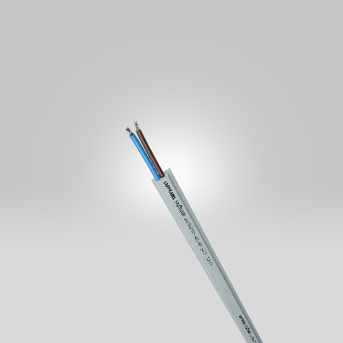  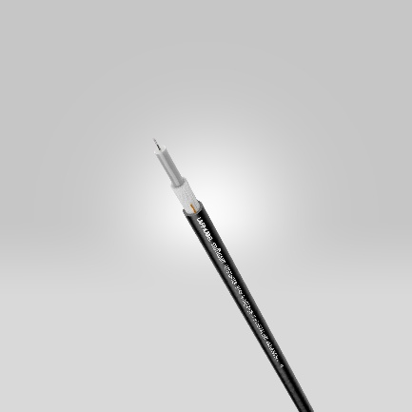 | UNITRONIC® BUS ASI  Die Datenleitung von LAPP eignet sich unter anderem für die Feldbus-Kommunikation mittels AS-Interface.  Foto: LAPP  Das Bild können Sie hier herunterladen.  HITRONIC® BxK  Das neue LWL-Außenkabel von LAPP macht einfache und umkomplizierte Installation auch bei begrenztem Platz möglich.  Foto: LAPP  Das Bild können Sie hier herunterladen.
Pressekontakt:

LAPP Austria GmbH  Bremenstraße 8  A – 4030 Linz  www.lappaustria.at | Claudia Stieglbauer  Tel. +43 (0) 732 781272 201  claudia.stieglbauer@lapp.com

Über LAPP:
LAPP Austria GmbH – ein Unternehmen der global agierenden LAPP Gruppe mit Hauptsitz in Stuttgart ist einer der führenden Anbieter von integrierten Lösungen und Markenprodukten im Bereich der Kabel- und Verbindungstechnologie. Zum Portfolio des Unternehmens gehören Kabel und hochflexible Leitungen, Industriesteckverbinder und Verschraubungstechnik, kundenindividuelle Konfektionslösungen, Automatisierungstechnik und Robotik-Lösungen für die intelligente Fabrik von morgen und technisches Zubehör. LAPPs Kernmarkt ist der Maschinen- und Anlagenbau. Weitere wichtige Absatzmärkte sind die Lebensmittelindustrie, die Logistik, der Energiesektor und die Mobilität.
Das Unternehmen wurde 1959 gegründet und befindet sich bis heute vollständig in Familienbesitz. Auf dem österreichischen Markt ist das Unternehmen seit 30 Jahren präsent. Im Geschäftsjahr 2024 erwirtschaftete die LAPP Gruppe einen konsolidierten Umsatz von etwas über 1,82 Milliarden Euro. LAPP beschäftigt weltweit rund 5.700 Mitarbeitende, fertigt an 26 internationalen Standorten und ist in insgesamt über 80 Ländern weltweit aktiv.

Folgen Sie LAPP:


